Билет 4

Управляемые формы
Для контроля правильности формирования движений по документу «Расходная накладная», необходимо создать управляемые основные форму документа и форму списка, чтобы пользователь мог иметь возможность просмотра движений этого документа по всем регистрам, в которые документ делает записи. Доступ к данным регистров должен осуществляться в форме документа из панели навигации, а в форме списка из командной панели формы.
В целях ведения кадрового учета необходимо предоставить пользователю возможность для каждого сотрудника хранить его фотографию. Выбор и просмотр фотографии необходимо осуществлять из формы соответствующего элемента справочника «Сотрудники». Сама фотография должна храниться либо в информационной базе, либо в виде отдельного файла, в зависимости от желания пользователя. Запись картинки в базу должна происходить только при записи самого элемента справочника, а отображение на форме сразу же после выбора, то есть, до записи.

- 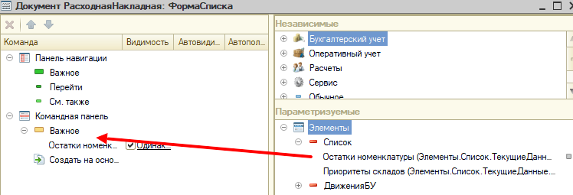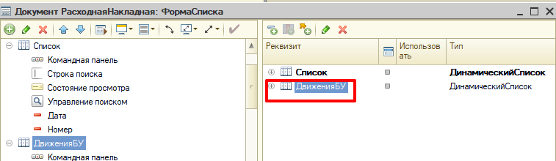
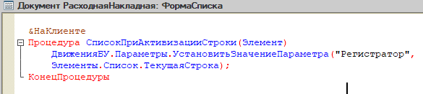
&НаКлиенте
Процедура СписокПриАктивизацииСтроки(Элемент)
ДвиженияБУ.Параметры.УстановитьЗначениеПараметра("Регистратор",
Элементы.Список.ТекущаяСтрока);
КонецПроцедуры
- 